СЪОБЩЕНИЕ ЗА МЕДИИТЕ

От 1 април МЗ стартира информационна компания за ползата от ваксините- информация за нея може да откриете на следния линк:

https://www.mh.government.bg/bg/novini/aktualno/za-vaksinite-ne-na-shega/

От 2 април МЗ стартира конкурс за детска рисунка по темата:

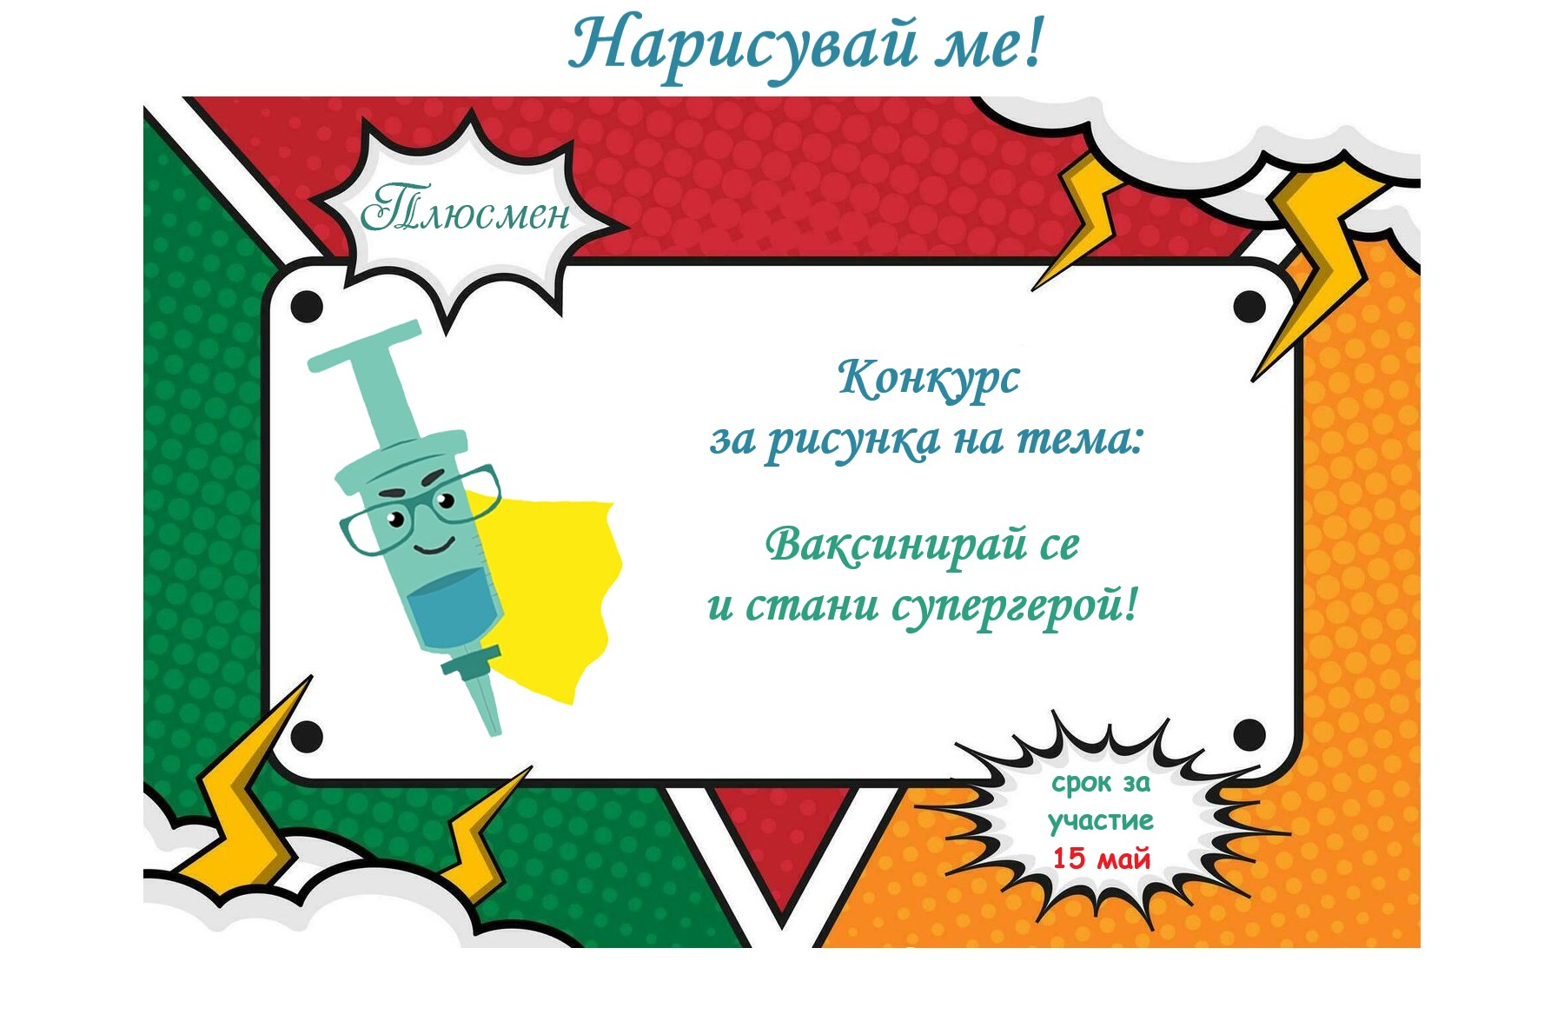
Не е нужно да си #Супермен, важното е да си #Плюсмен!

Министерството на здравеопазването, с подкрепата на UNICEF Bulgaria - УНИЦЕФ България, стартира информационна кампания за ползата от ваксините.

В рамките на кампанията МЗ обявява конкурс за рисунка на тема: Ваксинирай се и стани супергерой!

Целта е да покажем колко важно е да бъдем ваксинирани, за да защитим себе си и околните от редица заболявания, срещу които има налични ваксини.

Участниците ще бъдат разделени в три възрастови категории от I до IV клас, от V до VII клас и от VIII до XII клас. Творбите могат да бъдат изпращани в срок до 15 май на имейл адрес: presscenter@mh.government.bg или чрез Български пощи на адрес пл. Света Неделя 5 до Пресцентър на Министерство на здравеопазването.

Победителите в трите възрастови групи ще бъдат класирани на I-во, II-ро и III-то място. Те ще бъдат обявени в Деня на детето – 1 юни на Фейсбук страниците на Министерство на здравеопазването и Плюс мен. За победители са предвидени предметни награди.

Ваксините спасяват живот!

